_CRT_SECURE_NO_WARNINGS;

MUJOCO200:

mujoco200nogl.lib; mujoco200.lib; glfw3static.lib; glfw3.lib;

* 文件层次

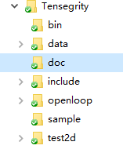

1. bin放exe文件和库文件
2. data是model training的模型，数据和相应数据处理code
3. doc放支持文档，通用code和mjkey
4. include放头文件和uitools.c
5. sample放源文件
6. openloop是开环优化的工程，test是原display的工程

* 工程配置

1. 配置管理器改为x64，添加源文件->现有项
2. 进入配置属性->常规，输出目录改为

$(HOMEDRIVE)$(HOMEPATH)\Dropbox\Tensegrity\bin\，利用宏将路径指向bin文件夹，更换电脑后不需要再改

1. 进入配置属性->VC++目录，包含目录改到include文件夹$(HOMEDRIVE)$(HOMEPATH)\Dropbox\Tensegrity\include\，记得添加eigen包的位置，把eigen3文件夹放到include文件夹下，包含目录添加：

$(HOMEDRIVE)$(HOMEPATH)\Dropbox\Tensegrity\include\eigen3\，库目录改到bin文件夹$(HOMEDRIVE)$(HOMEPATH)\Dropbox\Tensegrity\bin\，用宏可以不用添加两个电脑的不同username的路径

1. 进入C/C++->预处理器，预处理器定义添加 _CRT_SECURE_NO_WARNINGS;
2. 进入链接器->常规，输出文件改为

$(HOMEDRIVE)$(HOMEPATH)\Dropbox\Tensegrity\bin\$(TargetName)$(TargetExt)，附加库目录指向bin文件夹

1. 进入链接器->输入，附加依赖项添加mujoco200nogl.lib; mujoco200.lib; glfw3static.lib; glfw3.lib;

Unicode的error是文件开头mujoco copyright部分有个字符需要删掉

处理库冲突的warning需要进入链接器->命令行，输入 /NODEFAULTLIB:"libcmt.lib"

宏重定义可以尝试把include “windows.h” 放在第一个

_CRT_SECURE_NO_WARNINGS;

MUJOCO150:

mujoco150.lib;glfw3.lib;

## 文件层次

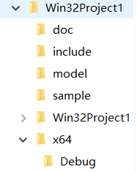

1. Doc 存放文档，include存放mujoco的头文件，直接复制过来
2. Model中放xml格式的模型文件
3. Sample里面是cpp文件，比如simulate.cpp，含有主程序
4. X64下面debug文件夹放原先在bin文件夹下的内容，包括库的lib文件和dll文件，激活密钥以及编译生成的exe文件。

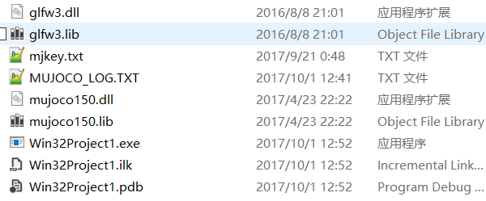

## 新建设置

1. 新建时可以选择控制台或者win32项目，区别在于，Win32 Project需要将主函数命改为wWinMain来匹配入口点。

入口点设置方法：工程右键-属性

设置要让下面两张图的匹配，控制台就都控制台_CONSOLE，Win32就都用Win32。

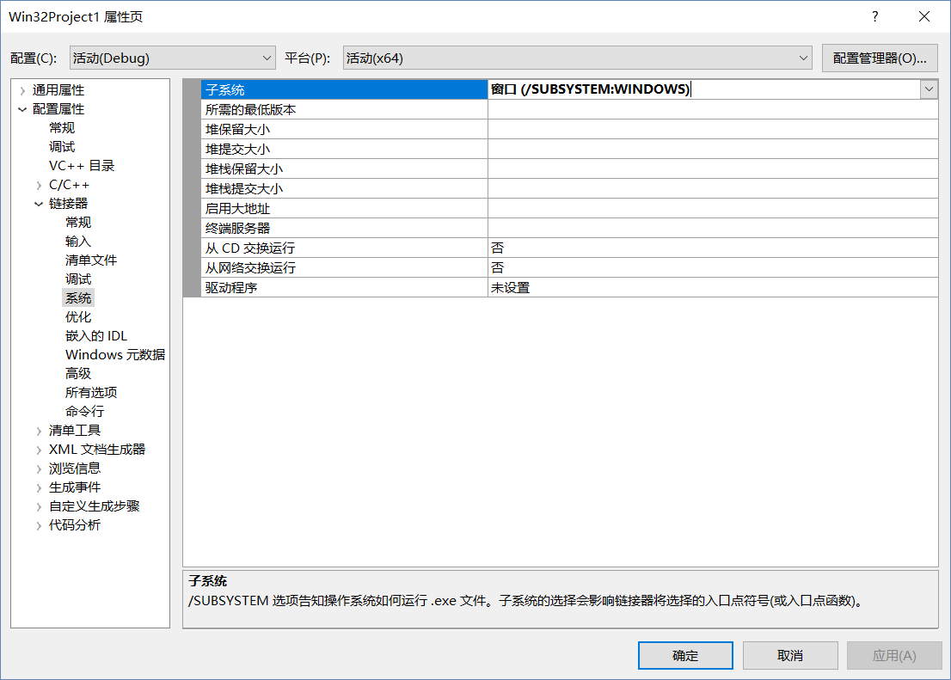

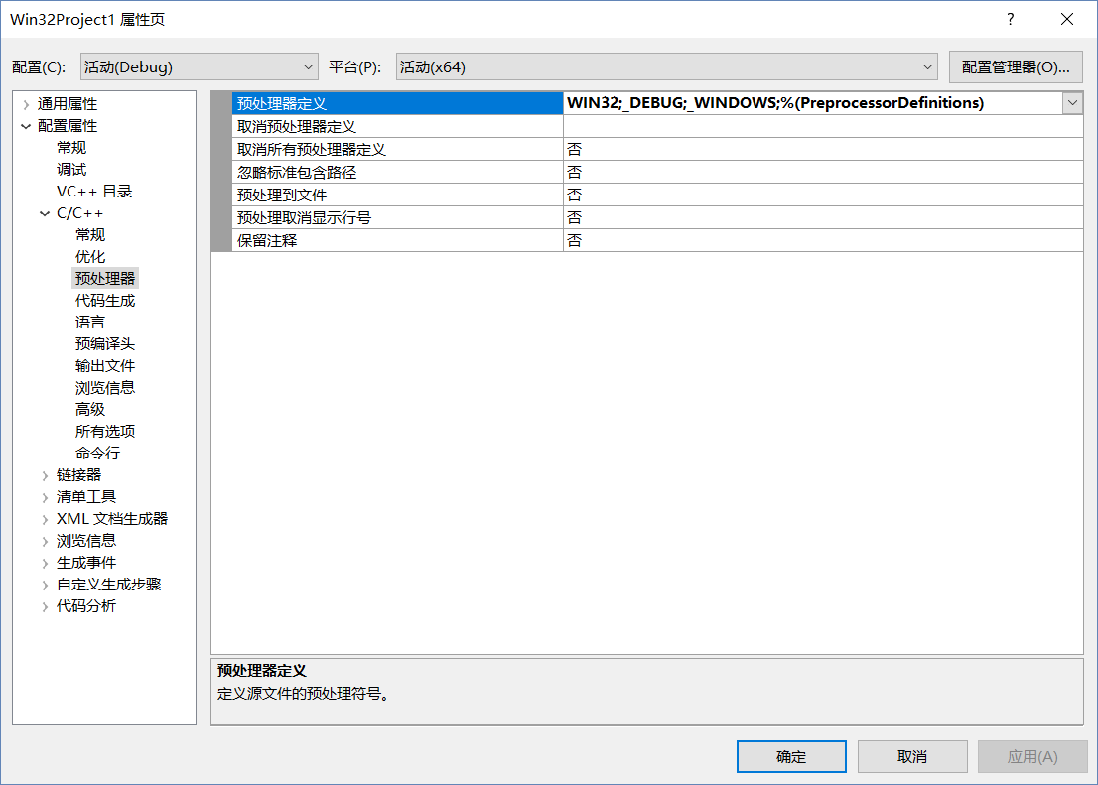

2. X64

由于mujoco是64位编译的，所以在vs里不能直接用32位来编译，设置方法工程右键属性-右上角配置管理器-选择X64平台，选新建是可以的。

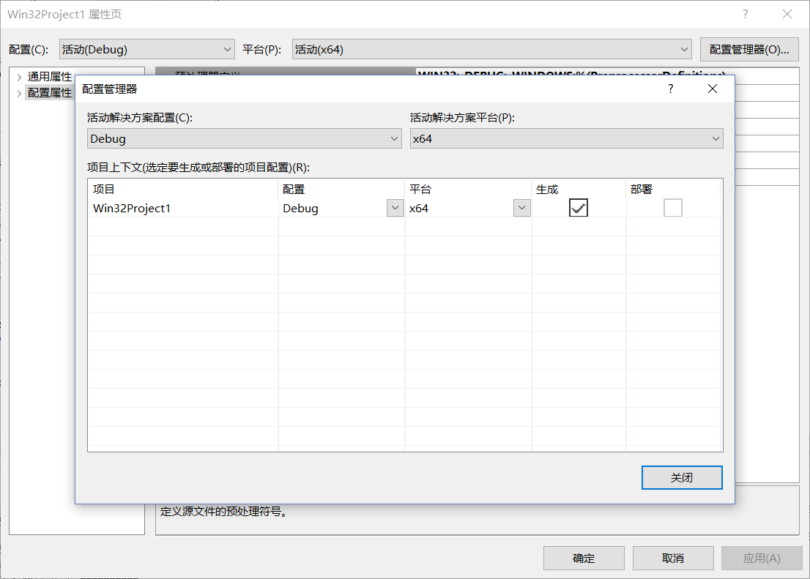3. 设置路径

首先添加文件到工程，右键工程-添加-现有项，把头文件，cpp，还有原先在bin文件夹现在要放到debug文件夹的库，密钥等文件添加进工程。

需要让vs能够找到各种头文件库文件，设置方法 右键工程属性-配置属性：

* 下面这张图里需要改的有包含目录，指定到include文件夹；库目录，指定到debug文件夹也就是放lib文件的地方。

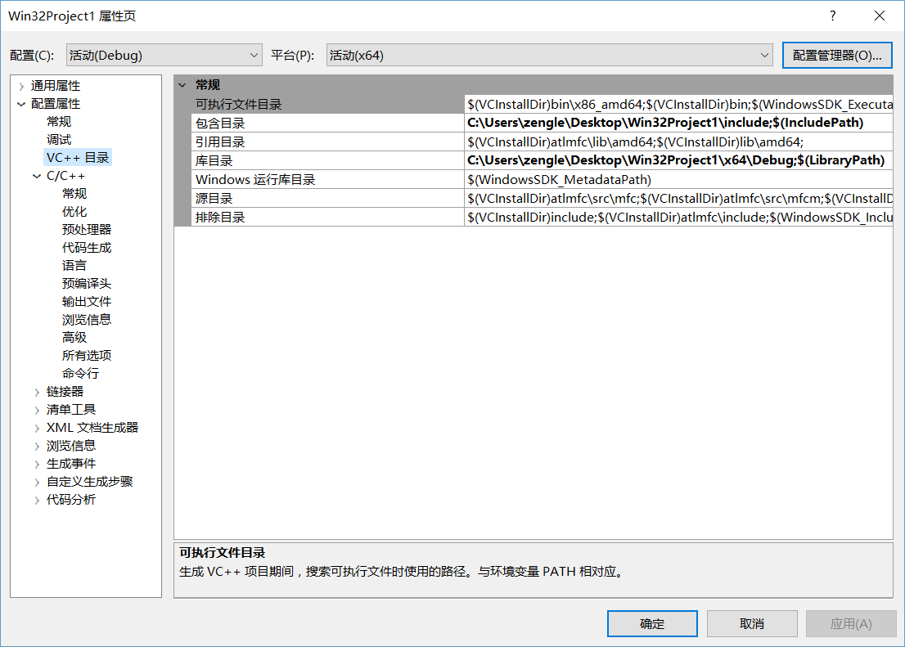

* 这里需要的是附加库目录，添加lib文件位置，也就是debug文件夹

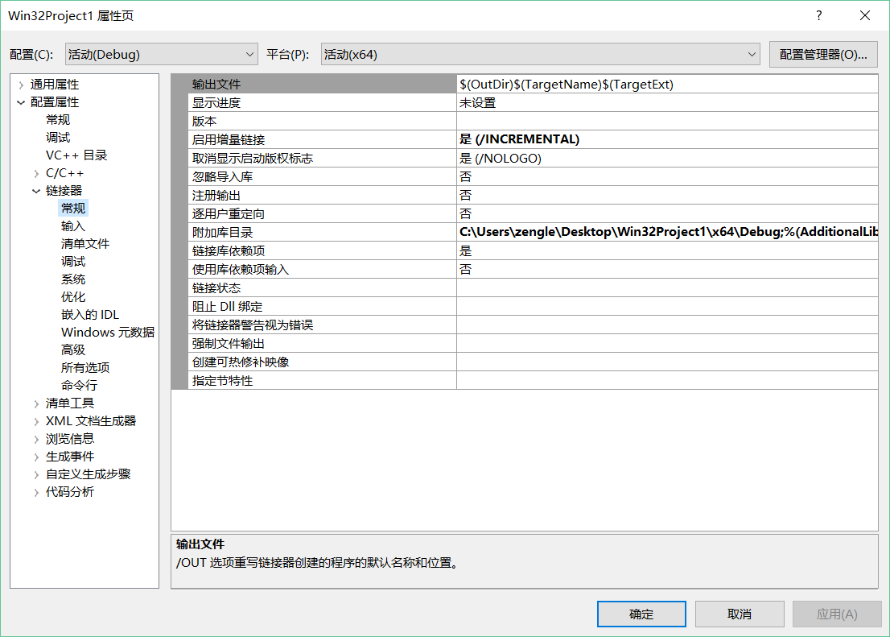

* 附加依赖项，填入库文件名mujoco150.lib;glfw3.lib;，切记不要忘记分号！

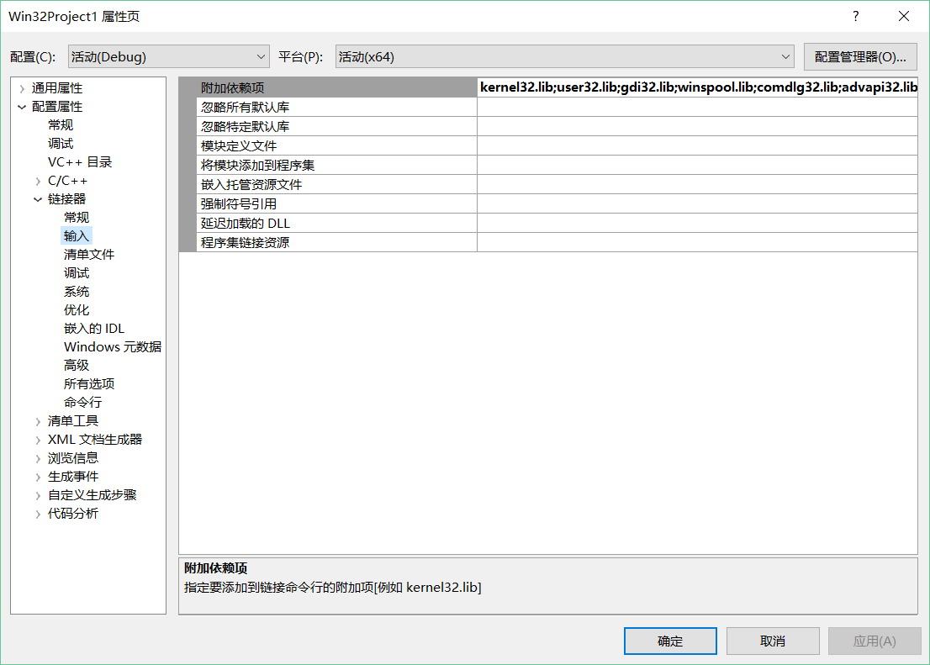

* 需要注意的是，这里两个地方，一个是入口点，如果出现

或者error LNK2019: unresolved external symbol _WinMain@16就表明可能需要这里配合之前设置控制台和Win32的那些来设置了

还有下面的导入库，一般在前面那些地方指定了附加库的位置就可以，这里的导入库不需要设置，如果这里也写入库文件名，可能出现错误



'strcpy': This function or variable may be unsafe. c/c++预处理器定义里加入：_CRT_SECURE_NO_WARNINGS;

